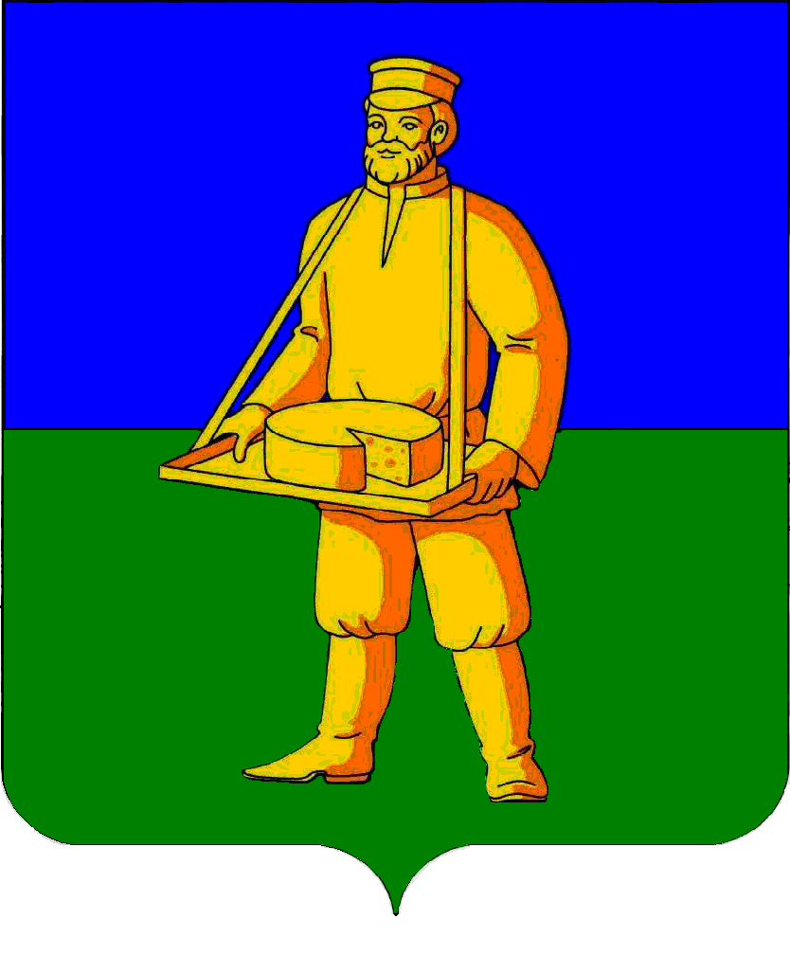

СОВЕТ ДЕПУТАТОВ
ГОРОДСКОГО ПОСЕЛЕНИЯ ЛОТОШИНО
Лотошинского муниципального района Московской области

Р Е Ш Е Н И Е

от 14.08.2014 № 80/11

О внесении изменений в решение Совета депутатов городского поселения Лотошино Лотошинского муниципального района Московской области от 04.09.2006 №42/9 «О флаге муниципального образования – городского поселения Лотошино Лотошинского муниципального района Московской области»

В соответствии с федеральным законодательством и законодательством Московской области, регулирующим правоотношения в сфере геральдики, руководствуясь Уставом городского поселения Лотошино Лотошинского муниципального района Московской области, Совет депутатов городского поселения Лотошино
р е ш и л:
1. Внести изменения в решение Совета депутатов городского поселения Лотошино от 04.09.2006 №42/9 «О флаге муниципального образования – городского поселения Лотошино Лотошинского муниципального района Московской области»:
1.1. наименование решения изложить в следующей редакции:
«Об утверждении Положения о флаге городского поселения Лотошино Лотошинского муниципального района Московской области»;
1.2. пункты 1, 2 решения признать утратившими силу.
2. Утвердить Положение о флаге городского поселения Лотошино Лотошинского муниципального района Московской области (прилагается).
3. Направить Положение о флаге городского поселения Лотошино Лотошинского муниципального района Московской области Главе городского поселения Лотошино для подписания и последующего обнародования.
4. Опубликовать настоящее решение в газете «Сельская новь» и разместить на официальном сайте городского поселения Лотошино.

Глава городского поселения
Лотошино В.В. Моляров
В Е Р Н О:
Разослать: депутатам – 14 экз., Молярову В.В., юридическому отделу администрации городского поселения Лотошино, редакции газеты «Сельская новь», прокурору Лотошинского района, в дело.

УТВЕРЖДЕНО
решением Совета депутатов городское поселение Лотошино Лотошинского муниципального района Московской области от 14.08.2014 № 80/11

ПОЛОЖЕНИЕ
О ФЛАГЕ ГОРОДСКОГО ПОСЕЛЕНИЯ ЛОТОШИНО ЛОТОШИНСКОГО
МУНИЦИПАЛЬНОГО РАЙОНА МОСКОВСКОЙ ОБЛАСТИ

Настоящим Положением устанавливаются описание, обоснование и порядок использования флага городского поселения Лотошино Лотошинского муниципального района Московской области в качестве официального символа.

1. Общие положения

1.1. Флаг городского поселения Лотошино Лотошинского муниципального района Московской области является официальным символом городского поселения Лотошино Лотошинского муниципального района Московской области (далее - городское поселение Лотошино).
1.2. Флаг городского поселения Лотошино разработан на основе герба городского поселения Лотошино и отражает исторические, культурные, социально-экономические, национальные и иные местные традиции.
1.3. Положение о флаге городского поселения Лотошино хранится в установленном порядке на бумажных и электронных носителях и доступно для ознакомления всем заинтересованным лицам.
1.4. Флаг городского поселения Лотошино подлежит государственной регистрации в порядке, установленном законодательством Российской Федерации и законодательством Московской области.

2. Описание и обоснование символики флага
городского поселения Лотошино

2.1. Описание флага городского поселения Лотошино:
«Флаг городского поселения Лотошино представляет собой прямоугольное полотнище с соотношением ширины к длине 2:3, разделенное горизонтально на равные голубую и зеленую части; в середине флага фигура из герба поселения: лотошник, обращенный прямо и держащий перед собой лоток с надрезанной головкой сыра; все фигуры желтые».
2.2. Обоснование символики флага городского поселения Лотошино.
Флаг разработан на основе герба городского поселения Лотошино.
Впервые Лотошино упоминается в 1478 году.
В середине XVI века Лотошино упоминается как торговое село: «…и в селе Лотошине торг, а торгуют в нем сред недели по средам всяким деревенским товаром,…., всего в Лотошине 32 лавки да мест лавочных 21».
Как крупное торговое село, связанное догами с Тверью, Старицей и Волоколамском Лотошино объединяло вокруг себя значительную территорию с 19 деревнями и 8 пустошами, образовавшее позже Лотошинскую вотчину.
Лотошинские земли принадлежали частично Московскому (Волоко – Ламский уезд) частично Тверскому княжествам (Старицкий и Микулинский уезды). По своему расположению на границе 2-х губерний (что отражено на флаге его разделением), Лотошино неоднократно меняло свою подчиненность Москве или Твери.
Лотошник с лотком является гласной фигурой указывающей на название городского поселения.
На лотке лотошника – головка сыра, в знак того, что в Лотошине впервые в России в 1812 году был построен завод по производству сыра. Построил этот завод владелец села князь Иван Сергеевич Мещерский.
Голубой цвет – символ чести, славы, преданности, истины, добродетели и чистого неба.
Желтый цвет – символ прочности и стабильности, богатства, величия.
Зелень – символ природы, а также надежды и здоровья.
2.3. Авторская группа:
Идея флага: Нелли Внукова (Лотошино);
Валерий Борькин (Лотошино);
Владимир Семенов (Лотошино);
Константин Моченов (Химки);
Художник: Нелли Внукова (Лотошино);
Компьютерный дизайн: Оксана Афанасьева (Москва);
Обоснование символики: Вячеслав Мишин (Химки).

2.4. Рисунок флага городского поселения Лотошино приводится в приложении, являющемся неотъемлемой частью настоящего Положения.

3. Порядок воспроизведения и размещения флага
городского поселения Лотошино

3.1. Воспроизведение флага городского поселения Лотошино, независимо от его размеров и техники исполнения, должно точно соответствовать геральдическому описанию, приведенному в пункте 2.1 настоящего Положения.
Ответственность за искажение рисунка флага, или изменение композиции и цветов, выходящее за пределы геральдически допустимого, несет исполнитель допущенных искажений или изменений.
3.2. Порядок размещения Государственного флага Российской Федерации, флага Московской области, флага городского поселения Лотошино и иных флагов производится в соответствии с законодательством Российской Федерации и законодательством Московской области, регулирующим правоотношения в сфере геральдического обеспечения.

4. Порядок использования флага городского поселения Лотошино

4.1. Флаг городского поселения Лотошино установлен (поднят, размещен, вывешен) постоянно:
1) на зданиях органов местного самоуправления городского поселения Лотошино; муниципальных предприятий, учреждений и организаций городского поселения Лотошино;
2) официальных представительств городского поселения Лотошино за пределами городского поселения Лотошино, Московской области, Российской Федерации;
3) в залах заседаний органов местного самоуправления городского поселения Лотошино в кабинетах главы городского поселения Лотошино, выборных должностных лиц местного самоуправления городского поселения Лотошино.
4.2. Флаг городского поселения Лотошино размещается:
- на транспортных средствах главы, иных выборных должностных лиц местного самоуправления городского поселения Лотошино;
- на транспортных средствах, находящихся в муниципальной собственности городского поселения Лотошино.
4.3. Флаг городского поселения Лотошино устанавливается при проведении:
1) протокольных мероприятий;
2) торжественных мероприятий, церемоний и других торжественных мероприятий, проводимых органами местного самоуправления городского поселения Лотошино;
3) иных официальных мероприятий.
4.4. Флаг городского поселения Лотошино может быть поднят (установлен) во время торжественных мероприятий, проводимых общественными объединениями, предприятиями, учреждениями и организациями независимо от форм собственности, а также во время семейных торжеств.
4.5. В знак траура к верхней части древка флага городского поселения Лотошино крепится черная лента, длина которой равна длине полотнища флага. В знак траура флаг городского поселения Лотошино, поднятый на мачте или флагштоке, должен быть приспущен до половины высоты мачты (флагштока).
4.6. При одновременном подъеме (размещении) флагов городского поселения Лотошино Лотошинского муниципального района, флаг городского поселения Лотошино располагается правее флага Лотошинского муниципального района (если стоять к флагам лицом).
При одновременном подъеме (размещении) флагов городского поселения Лотошино и Московской области, флаг городского поселения Лотошино располагается правее флага Московской области (если стоять к флагам лицом).
При одновременном подъеме (размещении) четного числа флагов (но более двух), Государственный флаг Российской Федерации располагается левее центра (если стоять к флагам лицом). Справа от Государственного флага Российской Федерации располагается флаг Московской области, слева от Государственного флага Российской Федерации располагается флаг Лотошинского муниципального района; справа от флага Московской области располагается флаг городского поселения Лотошино. Флаги иных муниципальных образований, общественных объединений, либо предприятий, учреждений или организаций располагаются поочерёдно с левого и правого краев.
4.7. При одновременном подъеме (размещении) Государственного флага Российской Федерации, флагов Московской области и городского поселения Лотошино, Государственный флаг Российской Федерации располагается в центре. Слева от Государственного флага Российской Федерации располагается флаг Московской области, справа от Государственного флага Российской Федерации располагается флаг городского поселения Лотошино (если стоять к флагам лицом).
При одновременном подъёме (размещении) нечётного числа флагов (но более трёх), Государственный флаг Российской Федерации располагается в центре (если стоять к флагам лицом).
4.8. Размер флага городского поселения Лотошино не может превышать размеры государственного флага Российской Федерации, флага Московской области, флагов иных субъектов Российской федерации, флага Лотошинского муниципального района. Высота подъёма флага городского поселения Лотошино не может быть больше высоты подъёма Государственного флага Российской федерации, флагов иных субъектов Российской Федерации, флага Лотошинского муниципального района.
4.9. Изображение флага может быть использовано в качестве элемента или геральдической основы на отличительных знаках, наградах главы городского поселения Лотошино, представительного органа местного самоуправления.
4.10. Изображение флага городского поселения Лотошино может размещаться:
1) на официальных сайтах органов местного самоуправления городского поселения Лотошино в сети Интернет;
2) на бланках главы, иных выборных должностных лиц местного самоуправления городского поселения Лотошино;
3) на бланках представительного органа местного самоуправления и иных органов местного самоуправления городского поселения Лотошино;
4) на бланках руководителей предприятий, учреждений и организаций, находящихся в муниципальной собственности городского поселения Лотошино;
5) на бланках нормативных правовых актов органов местного самоуправления и должностных лиц местного самоуправления городского поселения Лотошино;
6) на официальных изданиях органов местного самоуправления, предприятий, учреждений и организаций, находящихся в муниципальной собственности городского поселения Лотошино;
7) на удостоверениях главы городского поселения, лиц, осуществляющих службу на должностях в органах местного самоуправления, муниципальных служащих, депутатов представительного органа местного самоуправления; членов иных органов местного самоуправления; служащих (работников) предприятий, учреждений и организаций, находящихся в муниципальной собственности городского поселения Лотошино;
8) на отличительных знаках, наградах главы городского поселения Лотошино;
9) на отличительных знаках, наградах представительного органа местного самоуправления городского поселения Лотошино;
10) на транспортных средствах, находящихся в муниципальной собственности городского поселения Лотошино;
11) на форме спортивных команд и отдельных спортсменов, представляющих городское поселение Лотошино;
12) на полиграфической, сувенирной и представительской продукции органов местного самоуправления городского поселения Лотошино.
4.11. Флаг городского поселения Лотошино может быть использован в качестве основы для разработки знаков различия, знаков отличия городского поселения Лотошино.
4.12. Допускается размещение флага городского поселения Лотошино:
1) на изданиях печатных средств массовой информации, краеведческих изданиях городского поселения Лотошино;
2) на грамотах, приглашениях визитных карточках должностных лиц органов местного самоуправления, депутатов представительного органа местного самоуправления городского поселения Лотошино, а также использование его в качестве геральдической основы для изготовления знаков, эмблем, иной символики, оформления зрелищных мероприятий.
4.13. Размещение флага городского поселения Лотошино или его изображения в случаях, не предусмотренных пунктами 4.1 – 4.12 настоящего Положения, является неофициальным использованием флага городского поселения Лотошино.
4.14. Размещение флага городского поселения Лотошино или его изображения в случаях, не предусмотренных пунктами 4.1 – 4.12 настоящего Положения, осуществляется по согласованию с органами местного самоуправления городского поселения Лотошино.
4.15. Порядок изготовления, использования, хранения и уничтожения бланков, печатей и иных носителей изображения флага городского поселения Лотошино устанавливается Администрацией городского поселения Лотошино.

5. Порядок использования флага городского поселения Лотошино предприятиями, учреждениями и организациями, не находящимися в муниципальной собственности

5.1. Порядок использования флага городского поселения Лотошино предприятиями, учреждениями и организациями, не находящимися в муниципальной собственности, строится на договорной основе.
5.2. Иные случаи использования флага городского поселения Лотошино устанавливаются нормативными правовыми актами органов местного самоуправления и должностных лиц местного самоуправления городского поселения Лотошино.

6. Контроль и ответственность за нарушение
настоящего Положения

6.1. Контроль соблюдения установленных настоящим Положением норм возлагается на администрацию городского поселения Лотошино.
6.2. Ответственность за искажение флага городского поселения Лотошино или его изображения, установленного настоящим Положением, несет исполнитель допущенных искажений.
6.3. Использование флага городского поселения Лотошино с нарушением настоящего Положения, а также надругательство над флагом городского поселения Лотошино влечет за собой ответственность в соответствии с законодательством Российской федерации.

7. Заключительные положения

7.1. Внесение в композицию флага городского поселения Лотошино каких-либо изменений или дополнений, а также элементов официальных символов Московской области допустимо лишь в соответствии с законодательством Российской федерации, нормативными правовыми актами Московской области, регулирующим правоотношения в сфере геральдического обеспечения (Приложения №1). .
7.2. Право использования флага городского поселения Лотошино принадлежат органам местного самоуправления городского поселения Лотошино.
7.3. Флаг городского поселения Лотошино с момента утверждения его Советом депутатов городского поселения Лотошино в качестве официального символа городского поселения Лотошино согласно части 4 Гражданского кодекса Российской Федерации авторским правом не охраняется.
7.4. Настоящее Положение вступает в силу со дня его официального опубликования.

Глава городского поселения
Лотошино В.В. Моляров

Приложение №1
к Положению о флаге
городского поселения Лотошино
Лотошинского муниципального
района Московской области

РИСУНОК
ФЛАГА ГОРОДСКОГО ПОСЕЛЕНИЯ ЛОТОШИНО ЛОТОШИНСКОГО
МУНИЦИПАЛЬНОГО РАЙОНА МОСКОВСКОЙ ОБЛАСТИ



